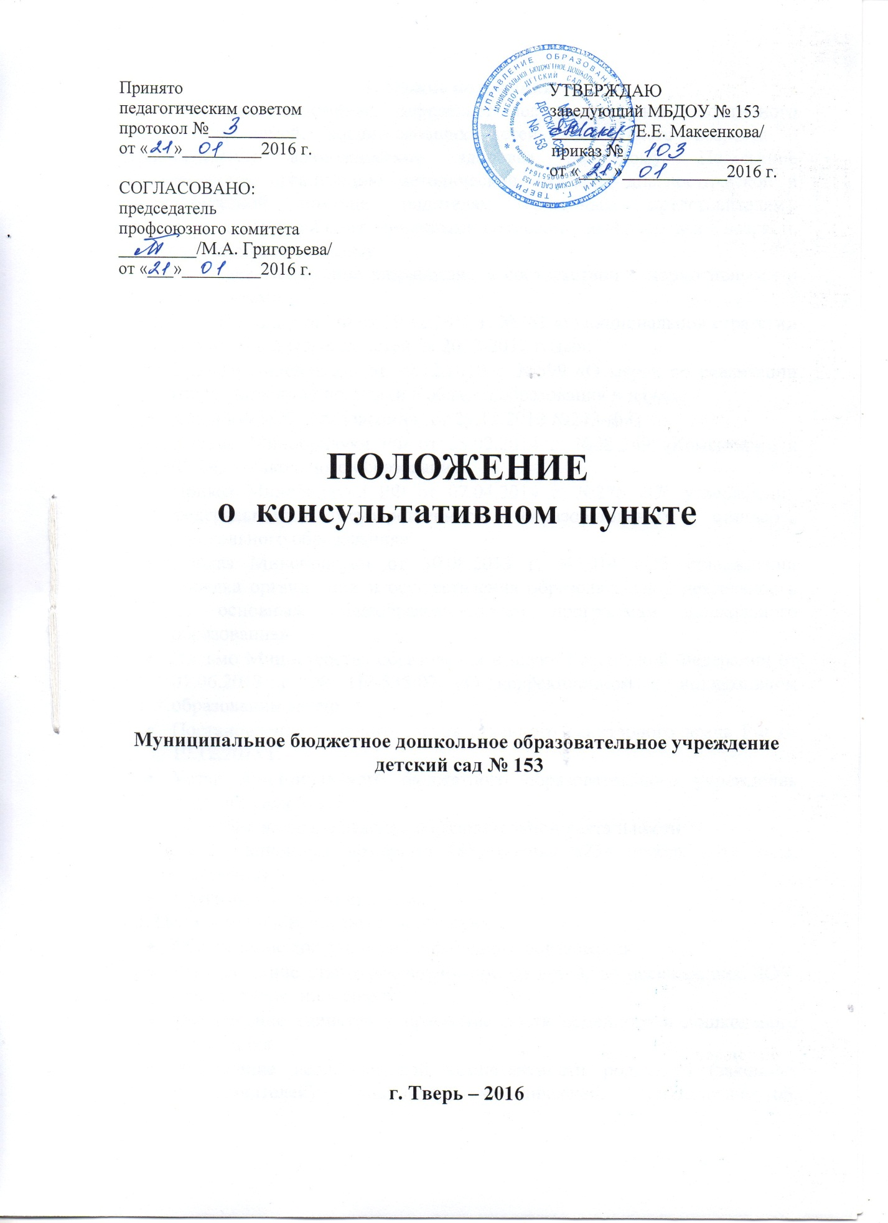

1. Общие положения
1.1. Настоящее положение, определяет деятельность консультативного пункта для семей, воспитывающих детей дошкольного возраста с ограниченными возможностями здоровья на дому. Положение регламентирует организацию методической, оказание диагностической и консультативной помощи родителям (законным представителям), воспитывающим детей с ограниченными возможностями здоровья в возрасте от рождения до 8 лет на дому.
1.2. Настоящее Положение разработано в соответствии с нормативными и правовыми актами:
- Указ Президента РФ от 29.12.2012 г. №761 «О национальной стратегии действий в интересах детей на 2012-2017 годы»;
- Указ Президента РФ от 29.12.2010 г. №599 «О мерах по реализации государственной политики в области образования и науки»
- Закон РФ «Об образовании» (от 29.12.2012 №273-ФЗ)
- Письмо Минобрнауки РФ от 28.02.2014 г. №08-249 «Коментарии к ФГОС дошкольного образования»
- Приказ Минобрнауки РФ от 07.04.2014 г. №276 «Об утверждении федерального государственного образовательного стандарта дошкольного образования»
- Приказ Минобрнауки от 30.08.2013 г. №1014 «Об утверждении порядка организации и осуществления образовательной деятельности по основным общеобразовательным программам дошкольного образования»
- Письмо Министерства образования и науки Российской Федерации от 07.06.2013 г. № ИР-535/07 «О коррекционном и инклюзивном образовании детей»
- Постановление Главного государственного санитарного врача РФ от 19.12.2013 г.
- Устав муниципального бюджетного образовательного учреждения детского сада №153
- Лицензия на право ведения образовательной деятельности
(регистрационный номер № 488, выдана «25» ноября 2011 года, бессрочно)
- Другими локальными актами
1.3. Цели создания консультативного пункта:
- Обеспечение доступности дошкольного образования
- Выравнивание стартовых возможностей детей, не посещающих ДОУ, при поступлении в школу
- Обеспечение единства и преемственности семейного и дошкольного воспитания
- Повышение педагогической компетентности родителей (законных представителей): оказание методической, диагностической, консультативной помощи семьям, воспитывающим детей дошкольного возраста с ограниченными возможностями здоровья на дому.
1.4. Основные задачи консультативного пункта:
- Оказание консультативной помощи родителям (законным представителям), воспитывающим детей дошкольного возраста с ограниченными возможностями здоровья (далее – дети с ОВЗ) на дому, по различным вопросам воспитания, обучения и развития детей с ОВЗ от рождения до 8 лет;
- Диагностика особенностей развития интеллектуальной, эмоциональной и волевой сфер детей;
- Оказание дошкольникам содействия в социализации;
- Обеспечение успешной адаптации детей при поступлении в ДОУ или школу;
- Информирование родителей(законных представителей) об учреждениях системы образования, которые могут оказать квалифицированную помощь ребёнку в соответствии с его индивидуальными особенностями развития.
1.5. Принципы деятельности консультативного пункта:
- Личностно-ориентированный подход к работе с детьми и родителями (законными представителями)
- Сотрудничество объектов социально-педагогического пространства
- Открытость системы воспитания.

2. Организация деятельности консультативного пункта

2.1. Консультативный пункт открывается по приказу заведующего МБДОУ с указанием режима работы, привлечённых специалистов и по согласованию с Учредителем.
2.2. Консультативный пункт оборудуется диагностическими пособиями, инвентарём, игрушками в установленном порядке.
2.3. Общее руководство работой консультативного пункта возлагается на заведующего МБДОУ.
2.4. Консультативный пункт работает согласно графику, утверждённому приказом заведующего.
2.5. Координирует работу консультативного пункта (обеспечивает деятельность в соответствии с утверждённым графиком, изучает запрос семей, воспитывающих детей с ОВЗ на дому; разрабатывает годовой план работы консультативного пункта, контролирует его исполнение, определяет функциональные обязанности специалистов Консультативного пункта; осуществляет учёт работы специалистов; обеспечивает информирование населения через средства массовой информации о графике работы консультативного пункта на базе дошкольного учреждения; размещает материалы тематических консультаций в электронном виде на сайте МБДОУ, представляет информационные материалы Консультативного пункта для публикации в средствах массовой информации) – старший воспитатель МБДОУ на основании приказа заведующего.
2.6. Диагностическое обследование детей проводится специалистами Консультативного пункта, при необходимости родителям (законным представителям) может быть рекомендована консультация специалистов городской ПМПК.

3. Формы работы консультативного пункта:
- Очные консультации для родителей (законных представителей), которые могут проводиться одним или несколькими специалистами одновременно;
- Коррекционно-развивающая образовательная деятельность с ребёнком в присутствии родителей (законных представителей);
- Совместная образовательная деятельность с родителями и детьми с целью обучения способам взаимодействия с ребёнком;
- Мастер классы, тренинги, лектории, теоретические и практические семинары для родителей (законных представителей) с привлечением специалистов МБДОУ;
- Диагностические обследования детей специалистами ДОУ.

4. Документация Консультативного пункта
- План проведения консультативно-образовательной деятельности с детьми и родителями (законными представителями), воспитывающими детей с ОВЗ на дому;
- График работы Консультативного пункта;
- Журнал предварительной записи родителей (законных представителей) на консультацию;
- Согласие родителей на обработку персональных данных
- Анкеты для родителей при поступлении;
- Регистрационный лист родителя (законного представителя);
- Регистрационный лист ребёнка;
- Журнал учёта проведённых консультаций;
- Журнал учёта проведённой образовательной деятельности.

5. Функциональные обязанности специалистов Консультативного пункта

5.1. Функциональные обязанности специалистов Консультативного пункта определяются должностными обязанностями.

5.2. Учитель-логопед:
- Проводит диагностику речевого развития ребёнка, осуществляет работу, направленную на максимальную коррекцию отклонений в речевом развитии ребёнка, обследует ребёнка, определяет структуру и степень выраженности имеющегося у него дефекта;
- Проводит индивидуальные занятия с детьми, не посещающими ДОУ, по восстановлению нарушений речевых функций, направленные на обучение родителей организации игр, упражнений, занятий с детьми по исправлению отклонений в развитии речи детей;
- Консультирует родителей (законных представителей) с целью обучения их методам и приёмам, корректирующим речевые нарушения ребёнка;

5.3. Учитель-дефектолог:
- Проводит диагностику развития ребёнка, осуществляет работу, направленную на максимальную коррекцию отклонений в развитии ребёнка, обследует ребёнка, определяет структуру и степень выраженности имеющегося у него дефекта;
- Проводит индивидуальные занятия с детьми, не посещающими ДОУ, по восстановлению нарушений познавательных функций, направленные на обучение родителей организации игр, упражнений, занятий с детьми по исправлению отклонений в интеллектуальном развитии детей;
- Консультирует родителей (законных представителей) с целью обучения их методам и приёмам, корректирующим нарушения в развитии ребёнка.

5.4. Педагог-психолог:
- Определяет степень отклонений в развитии дошкольника, а так же различного рода нарушений социального развития, проводит их психолого-педагогическую коррекцию;
- Контролирует, диагностирует психическое развитие ребёнка, оказывает консультативную и методическую помощь родителям (законным представителям) по вопросам воспитания, обучения и развития детей дошкольного возраста;
- Оказывает родителям (законным представителям) помощь в решении задач психологической готовности детей к обучению в школе, проводит психологическую диагностику готовности детей, не посещающих ДОУ, к обучению в школе;
- Составляет индивидуальные программы развития ребёнка с подбором игровых упражнений для использования их в условиях семьи.

5.5. Воспитатель:
- Организует педагогическое просвещение родителей (законных представителей), планирует и проводит коррекционные и развивающие занятия на основе индивидуальных особенностей развития ребёнка, направленные на обучение родителей (законных представителей) организации воспитательно-образовательного процесса в условиях семьи;
- Обучает родителей (законных представителей) организации разнообразных видов деятельности детей, ориентируясь на особенности их личности, познавательных интересов, способностей.

5.6. Инструктор по физической культуре:
- Оказывает консультативную поддержку родителям (законным представителям) по вопросам физического воспитания, развития и оздоровления ребёнка в семье;
- Обучает родителей (законных представителей) организации физического воспитания в семье, ориентируясь на особенности физического развития ребёнка;
- Осуществляет комплекс мероприятий по физическому развитию ребёнка с ОВЗ.

5.7. Музыкальный руководитель:
- Оказывает консультативную поддержку родителям (законным представителям) по вопросам развития творческих способностей ребёнка в условиях семьи;
- Обучает родителей (законных представителей) организации музыкального развития ребёнка в семье.

5.8. Медицинские работники:
- Оказывает консультативную поддержку родителям (законным представителям) по вопросам охраны и укрепления здоровья детей с ОВЗ;
- Консультирует по вопросам проведения профилактических мероприятий, направленных на охрану и укрепление здоровья детей с ОВЗ;
- Проводит работу по формированию представлений о здоровом образе жизни.

6. Прочие условия
6.1. За получение консультативных услуг плата с родителей (законных представителей) не взимается.
6.2. Результативность работы консультативного пункта определяется отзывами родителей (законных представителей) и наличием в ДОУ методического материала.

